1． 在tuxenv.ini文件中配置需要连接的应用服务器

2． 第一次使用时，点击忽略按钮进入
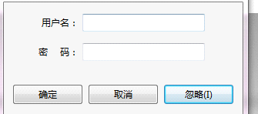
选择菜单 工具-》首选项 ，选择本机上和服务器相匹配的pms_Table.txt,然后重新启动。
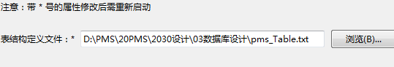

3.目前还未做性能优化，当返回记录条数巨大时，程序可能响应速度较慢或崩溃，请尽量加限制条件以减少返回条数。

4．使用时，如果服务返回错误编码1003，表示该操作员已经在其他地方登陆。

